В Школе 1494 прошла Всероссийская акция «Сообщи, где торгуют смертью»
04.04.2022
В Школе 1494 прошла всероссийская акция «Сообщи, где торгуют смертью», направленная на популяризацию здорового образа жизни. Учащиеся школы поучаствовали в конкурсе творческих работ и электронный плакатов «Мы за здоровый образ жизни!», оформили буклеты «Это должен знать каждый», «Мы выбираем жизнь!». На классных часах провели беседы о здоровом образе жизни и посмотрели фильм по антинаркотической теме. Ученики Школы 1494 говорят: «НЕТ наркотикам!»
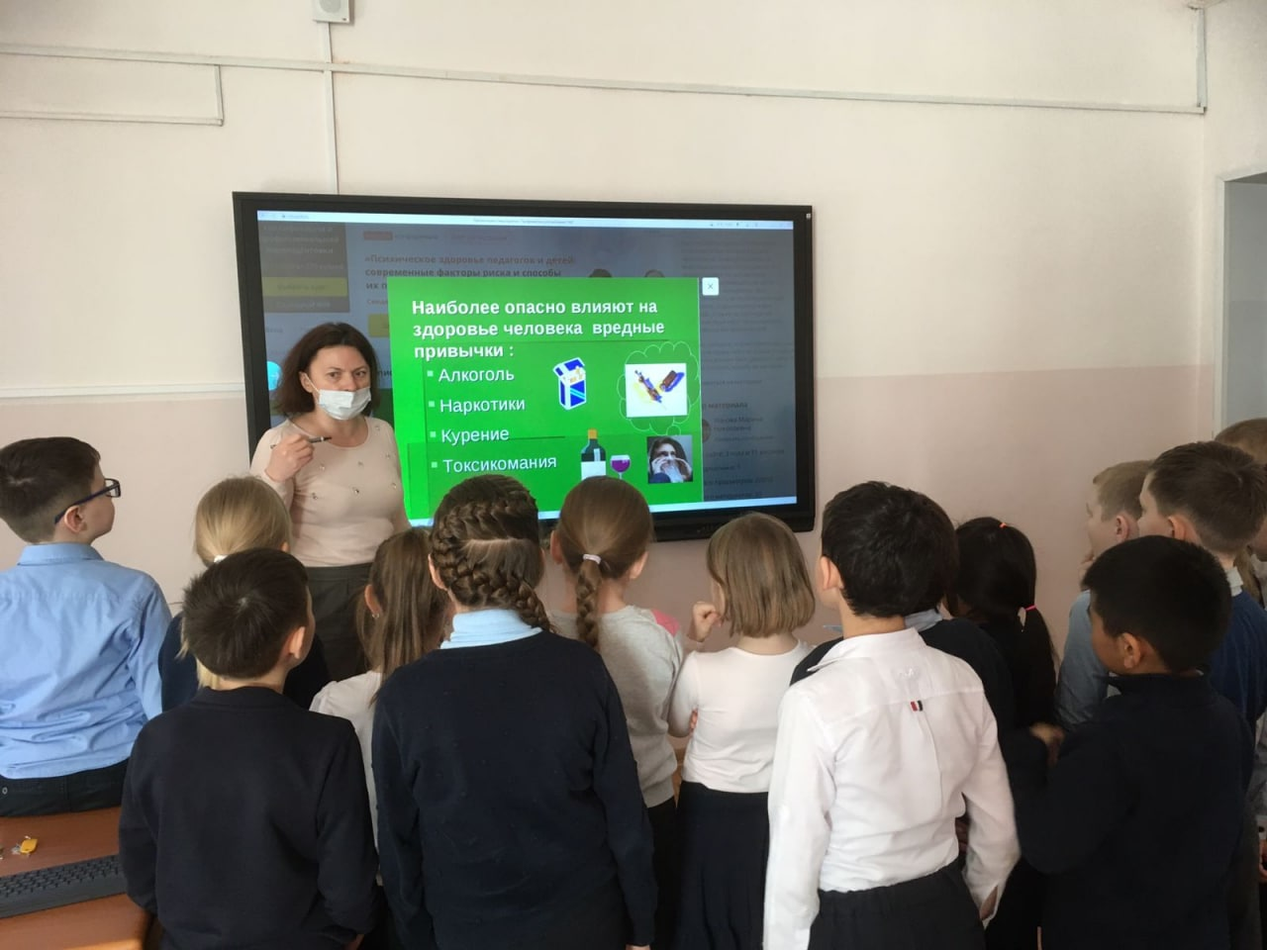

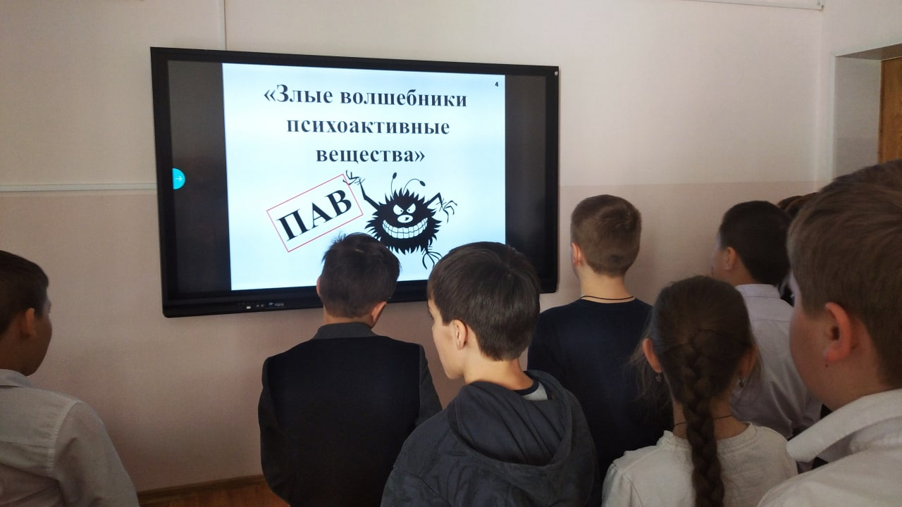

Адрес страницы: http://marfino.mos.ru/presscenter/news/detail/10726068.html
Управа района Марфино города Москвы

